Информация о сложившейся системе профилактики безнадзорности и правонарушений несовершеннолетних.
Профилактика правонарушений среди несовершеннолетних в школе осуществляется на основании закона РФ «Об основах системы профилактики, безнадзорности и правонарушений несовершеннолетних» № 120-ФЗ. В соответствии с ФЗ образовательная организация: выявляет несовершеннолетних, находящихся в социально опасном положении, а также не посещающих или систематически пропускающих по неуважительным причинам занятия в школе, принимает меры по их воспитанию и получению ими общего образования, выявляет семьи, находящиеся в социально опасном положении, оказывает им помощь в обучении и воспитании детей.
В целях предупреждения безнадзорности и правонарушений учащихся в школе организуется внутришкольный учет обучающихся и семей, находящихся в социально опасном положении. Постановка на внутришкольный учет носит профилактический характер и является основанием для индивидуальной профилактической работы.
Вопросы профилактики правонарушений рассматриваются на педсоветах, заседаниях МО классных руководителей, Совете по профилактике правонарушений и безнадзорности, родительских собраниях.
Администрация школы, социальный педагог, классные руководители осуществляют индивидуальную работу с детьми и родителями, посещают социально неблагополучные семьи и семьи группы риска, организуют встречи учащихся с сотрудниками правоохранительных органов, проводят тематические классные часы и беседы, осуществляют работу с подростками, состоящими на учете в КДН, ПДН, внутришкольном учете.
В начале каждого учебного года согласовываются и утверждаются планы совместной работы школы с ПДН и КДН и ЗП. Согласно планам проводится совместная работа по профилактике правонарушений среди несовершеннолетних, а также плану Совета профилактики школы и плану работы социального педагога (по месяцам).
В школе разработаны локальные акты на основе, которых проводится профилактика безнадзорности и правонарушений несовершеннолетних: «Положение о постановке на внутришкольный учет и снятии с него», «Положение о Совете профилактики», «Положение о работе с «трудными» подростками», «Положение о проведении рейдов по профилактике безнадзорности среди несовершеннолетних», «Положение об учете неблагополучных семей».
В целях предупреждения противоправного поведения и безнадзорности среди учащихся, повышения правовой культуры учащихся и родителей в школах разработаны программы по профилактике правонарушений среди несовершеннолетних и работе с социально-неблагополучными семьями и детьми.
Для работы по предупреждению правонарушений и преступлений, укреплению дисциплины среди учащихся созданы Советы профилактики, которые изучают и анализируют состояние правонарушений среди учащихся. Заседания Совета профилактики проводятся не реже одного раза в месяц.
В начале каждого учебного года составляется социальный паспорт школы. У социального педагога имеется банк данных родителей и учащихся, состоящих на различных уровнях учета; карточки учета индивидуальной работы с учащимися, журнал учета индивидуальных бесед и посещений семей.
В школах имеется необходимая документация, отражающая систему работы школы по профилактике безнадзорности и правонарушений несовершеннолетних:
- банк данных об учащихся, состоящих на учете в школе, ПДН и КДН и семьях, находящихся в социально - опасном положении;
-социальный паспорт школы и классов;
- акты обследования жилищно-бытовых условий семей, находящихся в социально - опасном положении;
- журнал о посещении семей;
- планы индивидуальной работы с учениками и родителями;
- информация о занятости ребят, состоящих на школьном учете и в ПДН, во внеурочное время и каникулярное время.
Классными руководителями используются различные формы и методы индивидуальной профилактической работы с учащимися, а именно: изучение особенностей личности подростков, посещение на дому с целью контроля за подростками, их занятостью в свободное от занятий время, а также каникулярное время, посещение уроков с целью выяснения уровня подготовки учащихся к занятиям, вовлечение подростков в общественно-значимую деятельность школы. Совместно с социальным педагогом составляют план индивидуально-профилактической работы с детьми, состоящими на разных видах учета, с семьями «социального риска». На учащегося, поставленного на внутришкольный учет, оформляется учетная карточка с указанием даты и основания постановки на учет. Заполнение карточки производится классным руководителем по мере проведения мероприятий согласно плану индивидуальной профилактической работы.
Педагогический коллектив школы уделяет большое внимание диагностико-организационной работе. Один раз в четверть классные руководители и социальный педагог проводят обследование жилищно – бытовых условий «трудных» подростков и семей, оказавшихся в социально - опасном положении. Однако работа с обучающимися и его родителями не всегда даёт желаемый результат и встает вопрос о постановке ученика на внутришкольный профилактический учёт. Решение об этом принимает Совет профилактики.
Причины постановки на внутришкольный профилактический учёт:
а) учащийся неоднократно нарушал Устав школы, правила поведения учащихся школы;
б) учащийся пропустил 30% учебного времени по неуважительной причине;
в) учащийся уходил из дому;
г) учащийся неоднократно совершал мелкое хулиганство во время образовательного процесса;
д) учащийся замечен при попытке употребления психоактивных веществ, алкоголя.
С целью выполнения Закона «Об образовании РФ», а также для предотвращения бродяжничества и безнадзорности детей ведется строгий контроль за посещаемостью занятий учащимися школы. С этой целью:
-ведётся мониторинг пропусков учащимися занятий без уважительной причины, выявляется причина пропусков;
– классными руководителями регулярно заполняется страница пропусков уроков в классном журнале, информируют родителей о пропусках и успеваемости обучающихся;
– учителя-предметники своевременно ставят в известность классного руководителя о пропусках уроков учениками;
– учащиеся, имеющие пропуски без уважительной причины, состоят на особом контроле социального педагога школы, с ними проводится постоянная профилактическая работа, ведется контроль за их посещаемостью.
Ликвидация пробелов в знаниях учащихся также является важным компонентом в системе ранней профилактики асоциального поведения. Тесное взаимодействие классных руководителей с учителями - предметниками способствует решению проблемы с обучением учащихся, имеющих трудности в освоении программы. В школе ведется ежедневный контроль успеваемости со стороны классного руководителя и социального педагога, организована помощь учителями – предметниками, индивидуальные занятия и консультации. В рамках дополнительных занятий учителя-предметники помогают обучающимся ликвидировать проблемы в знаниях.
Одним из важных факторов профилактики является занятость учащихся в свободное время, поэтому большое внимание уделяется развитию системы дополнительного образования, вовлечению подростков в кружки и секции. В рамках реализации программы ФГОС, организована внеурочная деятельность, включающая в себя широкий спектр внеклассной работы с учащимися по разным направлениям. При проведении школьных мероприятий (согласно плану работы школы) и классных мероприятий (по плану воспитательной работы классных руководителей), классные руководители и учителя-предметники стараются вовлечь обучающихся в проведение различных мероприятий (в предметных олимпиадах, спортивных мероприятиях, в конкурсах, викторинах и т.д.)
На протяжении многих лет на базе школ функционируют летние оздоровительные лагеря, в которых получают возможность отдохнуть и укрепить своё здоровье все учащиеся школ из многодетных, малообеспеченных, неполных семей.
Школы в рамках профилактических мероприятий большое внимание уделяет информационному сотрудничеству с социальными партнерами, выражающееся во встречах учащихся школы с представителями ОПДН МО МВД России «Ковровский», КДН и ЗП.
С учащимися совершившими правонарушения проводится индивидуальная профилактическая работа, беседы о недопустимости совершения подобных правонарушений в дальнейшем, по нравственной тематике, о здоровом образе жизни.
Уделяется большое место в работе по формированию у учащихся навыков здорового образа жизни.
Принимаются меры по противодействию проявлениям экстремизма, в частности, направленной на предупреждение возбуждения расовой, национальной и религиозной розни.
Работа с родителями по профилактике правонарушений строится планово. При выявлении негативных фактов классные руководители информируют социального педагога. Данные специалисты проводят профилактическую информационно-разъяснительную работу с родителями. Работают на укрепление взаимодействия семьи и школы, на усиление ее воспитательного потенциала, а также на привлечение родителей к воспитанию детей. Проводятся беседы с родителями учащихся, состоящих на учете в КДН и ПДН.

«Только слабые совершают преступления, сильному и
счастливому они не к чему».

Профилактика преступлений
и правонарушений среди несовершеннолетних,
воспитание правового сознания

Проблема подростков-правонарушителей в современном обществе представляет собой одну из самых сложных и противоречивых. К сожалению, не каждый подросток, осознает какие совершаемые им противоправные деяния ведут к тяжелым и трудно-исправимым последствиям.
Что такое правонарушение?
Правонарушение — это виновное поведение праводееспособного лица, которое противоречит предписаниям норм права, причиняет вред другим лицам и влечет за собой юридическую ответственность.
Все правонарушения принято подразделять на две группы: проступки и преступления (самые тяжелые правонарушения).
Проступки могут быть трудовыми, дисциплинарными, административными и гражданскими (деликтными).
Под преступлениями понимают, как правило, уголовные преступления, то есть деяния, нарушающие уголовный закон. Они могут различаться по категории тяжести.
В зависимости от вида правонарушения выделяют соответствующую ответственность — уголовную, административную, дисциплинарную, гражданско-правовую.
- Уголовная ответственность – ответственность за нарушение законов, предусмотренных Уголовным кодексом. Преступление, предусмотренное уголовным законом общественно опасное, посягающее на общественный строй, собственность, личность, права и свободы граждан, общественный порядок (убийство, грабёж, изнасилование, оскорбления, мелкие хищения, хулиганство). За злостное хулиганство, кражу, изнасилование уголовная ответственность наступает с 14 лет.
- Административная ответственность применяется за нарушения, предусмотренные кодексом об административных правонарушениях. К административным нарушения относятся: нарушение правил дорожного движения, нарушение противопожарной безопасности.
- За административные правонарушения к ответственности привлекаются с 16 лет. Наказание: штраф, предупреждение, исправительные работы.
- Дисциплинарная ответственность – это нарушение трудовых обязанностей, т.е. нарушение трудового законодательства, к примеру: опоздание на работу, прогул без уважительной причины.
- Гражданско-правовая ответственность регулирует имущественные отношения. Наказания к правонарушителю: возмещение вреда, уплата ущерба.
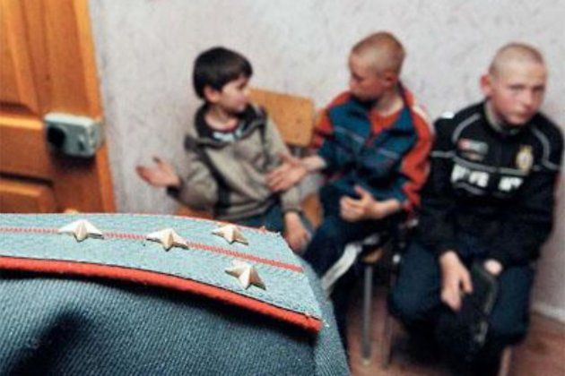 Профилактическая работа с несовершеннолетними – процесс сложный, многоаспектный, продолжительный по времени. Специфическая задача учреждений социального обслуживания в сфере предупреждения правонарушений заключается в проведении ранней профилактики, то есть создание условий, обеспечивающих возможность нормального развития детей: выявление несовершеннолетних, склонных к нарушению морально-правовых норм, изучение специалистами учреждения индивидуальных особенностей таких детей и причин нравственной деформации личности, своевременное выявление типичных кризисных ситуаций, возникающих у несовершеннолетних определенного возраста, вовлечение в проведение мероприятий, работа с неблагополучными семьями.
Вовремя замеченные отклонения в поведении детей и подростков и правильно организованная педагогическая помощь могут сыграть важную роль в предотвращении ситуаций, которые могут привести к правонарушениям и преступлениям.
Выделяют следующие стадии отклоняющегося поведения подростков:
- неодобряемое поведение – поведение, связанное с шалостями озорством, непослушанием, непоседливостью, упрямством;
- порицаемое поведение - поведение, вызывающее более или менее осуждение окружающих, педагогов, родителей (эпизодические нарушения дисциплины, случаи драчливости, грубости, дерзости, нечестности);
- девиантное поведение - нравственно отрицательные действия и поступки, принявшие характер систематических или привычных (лживость, притворство, лицемерие, эгоизм, конфликтность, агрессивность воровство и т. д.);
- предпреступное поведение - поведение, несущее в себе зачатки криминального и деструктивного поведения (эпизодические умышленные нарушения норм требований, регулирующих поведение и взаимоотношения людей в обществе, хулиганство, избиения, вымогательство, распитие спиртных напитков, злостные нарушения дисциплины и общепринятых правил поведения и т. д.);
- противоправное или преступное поведение - поведение, связанное с различными правонарушениями и преступлениями.
Признаками проблемных детей могут являться: 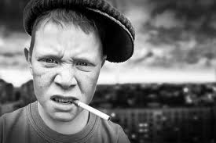
1. Уклонение от учебы вследствие:
– неуспеваемости по большинству предметов;
– отставания в интеллектуальном развитии;
– ориентации на другие виды деятельности;
2. Низкая общественно-трудовая активность:– отсутствия познавательных интересов.
– отказ от общественных поручений;
– пренебрежительное отношение к делам класса;
– демонстративный отказ от участия в трудовых делах;
– пренебрежительное отношение к общественной собственности, ее порча.
3. Негативные проявления:
– употребление спиртных напитков;
– употребление психотропных и токсических веществ;
– тяга к азартным играм;
– курение;
– нездоровые сексуальные проявления.
4. Негативизм в оценке действительности.
5. Повышенная критичность по отношению к педагогам и взрослым:
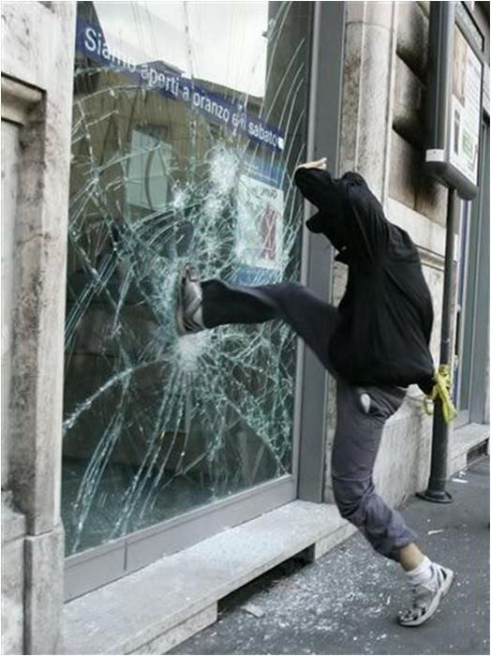
– грубость;
– драки;
– прогулы;
– пропуски занятий;
– недисциплинированность на уроках;
– избиение слабых, младших;
– вымогательство;
– жестокое отношение к животным;
– воровство;
– нарушение общественного порядка;
– немотивированные поступки.
6. Отношение к воспитательным мероприятиям:
– равнодушное;
– скептическое;
– негативное;
– ожесточенное.
Почему формируется такое поведение? Что влияет на подростков?

К причинам отклоняющегося поведения у подростков относятся:
- Неблагоприятные условия семейного воспитания. Для ребенка самый действенный образец это его родители. Асоциальное (поведение, противоречащее общественным нормам и принципам) поведение родителей: систематическое пьянство, скандалы, разврат, проявление жестокости.
- Недостаточное внимание и любовь со стороны родителей. Ухоженный, вовремя накормленный и модно одетый ребенок может быть внутренне одиноким, психологически безнадзорным, поскольку до его настроения, интересов и переживаний никому нет дела. Такие ребята особенно стремятся к общению со сверстниками и взрослыми вне семьи, что в известной степени компенсирует им нехватку внимания, ласки и заботы со стороны родителей. Однако если это общение приобретает нездоровый интерес, оно пагубным образом отражается на моральном развитии и поведении детей.
- Гиперопека. Нет свободы выбора у ребенка, так как родители боясь, чтобы их дети не наделали ошибок, не дают им жить, все стараются решить за них. Следствие - инфантильность, несамостоятельность, личная несостоятельность ребенка.
- Чрезмерное удовлетворение потребностей ребенка. В семьях, где детям ни в чем не отказывают, потакают любым капризам, избавляют от домашних обязанностей, вырастают не просто лентяи, а потребители, жаждущие все новых и новых удовольствий и благ. Отсутствие привычки к разумному самоограничению нередко толкает их на преступления, совершаемые под влиянием мотивов и желаний чисто потребительского характера.
- Чрезмерная требовательность и авторитарность родителей. Излишняя суровость родителей, чрезмерное использование всевозможных ограничений и запретов, наказаний, унижающих детей, оскорбляющих их человеческое достоинство, стремление подчинить ребенка своей воле, навязывание своего мнения и готовых решений, категоричность суждений и приказной тон, использование принуждения и репрессивных мер, включая физические наказания, разрушают атмосферу взаимопонимания и доверия, нередко толкая детей на преступления.
Логика профилактики подсказывает необходимость создания в учреждении условий, которые не провоцируют отклоняющегося поведения, а расширяют безопасное для ребенка пространство, где ему хорошо и интересно.
Наиболее эффективны в работе по профилактике правонарушений специализированные учреждения для несовершеннолетних с развитой структурой внеурочной деятельности, учитывающей интересы разных возрастов, прежде всего подростков. Создание в учреждениях структурных подразделений дополнительного образования, осуществление досуговых программ, организация любительской самодеятельности (художественной, технической, спортивной) - мощный ресурс профилактики отклоняющегося поведения.
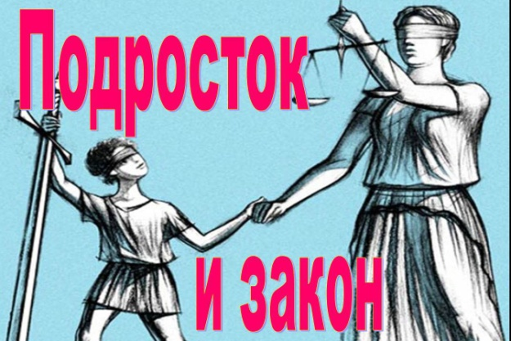 «В профилактической деятельности с конкретным человеком, - как правильно отмечает Г. А. Аванесов, - важно не упустить именно время. Как раз на ранней стадии, когда личность еще не приобрела устойчивых взглядов и привычек, может быть легче достигнут успех».
Если же меры ранней профилактики окажутся недостаточными, то они могут быть восполнены мерами другого уровня, так как для этого остается определенный резерв времени.
Раннюю профилактику, можно определить как совокупность мер, осуществляемых с тем чтобы:
1) оздоровить условия жизни и воспитания несовершеннолетних в случаях, когда ситуация угрожает их нормальному развитию;
2) пресечь и установить действия источников антиобщественного влияния;
3) воздействовать на несовершеннолетних, допускающих отклонения в поведении таким образом, чтобы не дать закрепиться антиобщественным взглядам и привычкам.
Основными направлениями ранней профилактики отклоняющегося поведения являются:
1. Выявление и установление неблагополучных условий жизни и воспитания еще до того, как они отразились на поведении, формировании взглядов конкретных подростков.
2. Выявление и устранение (нейтрализация) источников отрицательных влияний на подростков, могущих сформировать антиобщественную позицию личности и способствовать совершению преступлений.
Это направление предполагает:
- применение мер по оздоровлению неблагополучных условий семейного воспитания подростка с помощью различных мер воздействия к его родителям;
- изъятие подростков из отрицательно воздействующей на подростка обстановки;
- применение предусмотренных законом мер к лицам, вовлекающим подростков в пьянство, и иную антиобщественную деятельность;
3. Оказание сдерживающего и корректирующего воздействия на подростков с социально отклоняющимся поведением.
Причем могут быть выделены меры: воздействия на подростков, антиобщественные взгляды которых еще не укрепились и проявляются в совершении отдельных малозначительных проступков.
Цель их применения не дать закрепиться антиобщественным взглядам и привычкам; воздействия, применяемые к подросткам с достаточно выраженной антиобщественной позицией личности, совершающим правонарушения, не носящие преступного характера. Их цель - не дать возможности реализоваться в преступление антиобщественной позиции личности;
4. Применение конкретных мер по организации контроля за поведением несовершеннолетнего и индивидуальной воспитательно-профилактической работы (постановка на учет и инспекцию по делам несовершеннолетних, назначение шефа, общественного воспитателя и т. д.). Сюда же относится и применение различных мер воздействия (общественных, административных, гражданско-правовых, принудительных мер воспитательного характера) к подросткам, допускающим правонарушения.
Исходя из вышеизложенного, социальная работа с несовершеннолетними, склонными к правонарушениям, должна решать следующие задачи:
• осуществление комплексной медико-психолого-педагогической диагностики с целью определения причин возникновения проблем в обучении, общении и других;
• выбор оптимального способа обучения и воспитания для каждого ребенка и выбор мер психокоррекционного воздействия на его личность;
• оказание индивидуально ориентированной педагогической, психологической, социальной, правовой и медицинской помощи детям и подросткам;
• консультативная помощь родителям или лицам, их заменяющим;
• методическая и практическая помощь специалистам, занимающимся вопросами реабилитационно-коррекционной деятельности.
Следовательно в работе с подростками с отклоняющимся поведением можно выделить следующие направления действия:
• диагностическое;
• психокоррекционное;
• оздоровительное;
• учебно-воспитательное;
• социально-правовое;
• консультационное;
• научно-методическое;
• социально-аналитическое и просветительское.
Особый упор необходимо сделать на учебно-воспитательное и социально-правовое направление в деятельности учреждения.
Учебно-воспитательное направление деятельности - это осуществление образования детей, имеющих трудности в усвоении образовательных программ в связи с особенностями психофизического развития и неблагополучными социальными условиями жизни, в пределах государственного образовательного стандарта. Создание условий для личностно-ориентированного обучения, обеспечивающего вариативный характер образования с постановкой коррекционно - развивающих задач; для восстановления обучаемости и повышения уровня воспитанности.
Социально-правовое направление предусматривает оказание помощи несовершеннолетним в социальной и трудовой адаптации, профориентации, получении профессии и трудоустройстве, в защите их прав и охраняемых законом интересов; консультирование несовершеннолетних и их родителей по правовым вопросам; профилактика асоциального поведения, бродяжничества, беспризорности, попыток суицида несовершеннолетних.

